**ĐẶC TẢ USE CASE QUẢN LÍ TÀI KHOẢN**

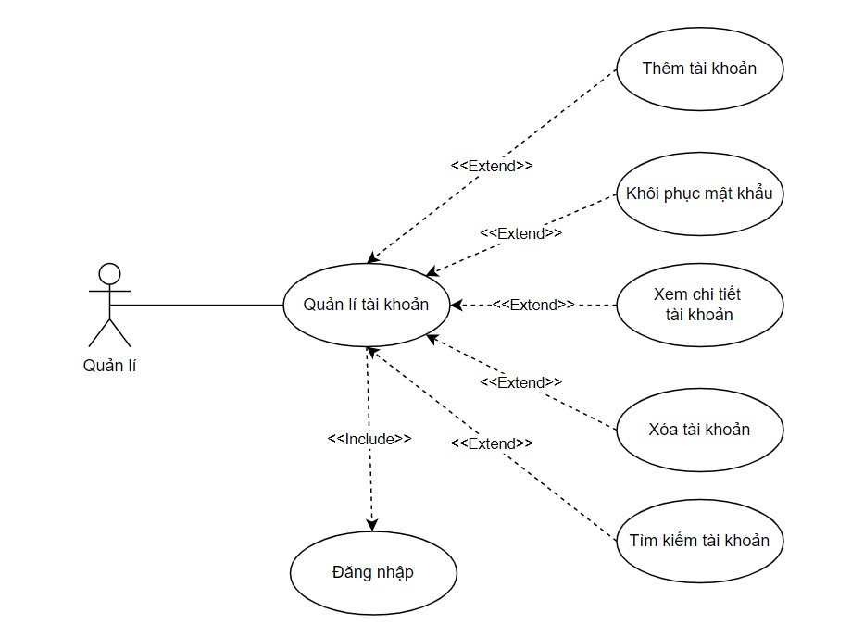

|  |  |  |
| --- | --- | --- |
| **Use case number:** | 12 | |
| **User case name:** | Quản lý tài khoản | |
| **Actor(s):** | Quản lý | |
| **Maturity:** | Điền đúng kiểu dữ liệu và đẩy đủ thông tin yêu cầu | |
| **Summary:** | Chức năng Quản lý chương trình khuyến mãi gồm có:  + Thêm tài khoản  + Khôi phục mật khẩu  + Xem chi tiết tài khoản  + Xóa tài khoản  + Tìm kiếm tài khoản | |
| **Basic Course of Events:** | **Actor Action** | **System Response** |
| 1. Nhấp vào chức năng quản lý tài khoản |  |
|  | 2. Hiển thị giao diện quản lý tài khoản |
| 3. Nhấp chọn “Thêm” **A1**. |  |
|  | 4. Hiển thị giao diện thêm tài khoản |
| 5. Nhấp chọn tài khoản cần khôi phục mật khẩu **A2**. |  |
| 6. Nhấp chọn tài khoản khuyến mãi cần xóa và bấm “Xóa” **A3**. |  |
| 7. Nhấp chọn tài khoản cần xem chi tiết **A4.** |  |
| 8. Chọn kiểu tìm kiếm và nhập thông tin cần tìm, sau đó chọn nút “Tìm kiếm” **A5.** |  |
|  | 10. Hiển thị tài khoản cần tìm |
| **Alternative Paths:** | **A1** | |
| **Actor Action** | **System Response** |
| 1. Người dùng nhấp chọn “Thêm”. |  |
|  | 2. Hiển thị giao diện thêm tài khoản |
| 3. Người dùng chọn đối tượng cần thêm tài khoản |  |
|  | 4. Tạo tài khoản mới và thông báo thành công. |
| **A2** | |
| **Actor Action** | **System Response** |
| 1. Người dùng nhấp chọn tài khoản cần khôi phục và xác nhận |  |
|  | 2. Hệ thống tiến hành khôi phục mật khẩu mặc định |
|  | 3. Hệ thống thông báo khôi phục thành công |
| **A3** | |
| **Actor Action** | **System Response** |
| 1. Người dùng nhấp chọn tài khoản cần xóa và chọn tác vụ “xóa” |  |
|  | 2. Hệ thống hiển thị giao diện xóa tài khoản |
| 3. Người dùng chọn các tài khoản cần xóa và xác nhận xóa |  |
|  | 4. Hệ thống cập nhật lại danh sách tài khoản và thông báo thành công |
| **A4** | |
| **Actor Action** | **System Response** |
| 1. Người dùng chọn tài khoản cần xem chi tiết và sử dụng tác vụ “xem” |  |
|  | 2. Hệ thống hiển thị thông tin chi tiết của tài khoản |
| **A5** | |
| **Actor Action** | **System Response** |
| 1. Người dùng nhập thông tin vào ô tìm kiếm sau đó bấm nút “Tìm kiếm” |  |
|  | 2. Hệ thống hiện ra các tài khoản liên quan đến thông tin nhập vào |
| **Exception Paths:** | Không có. | |
| **Extension Points:** | Không có. | |
| **Triggers:** | Người dùng cần quản lí tài khoản trong hệ thống | |
| **Assumptions:** | Người dùng đã thao tác các chức năng | |
| **Preconditions:** | Người dùng phải đăng nhập vào hệ thống | |
| **Post conditions:** | Thông báo sau mỗi chức năng thao tác | |
| **Reference: Business Rules:** | Không có. | |
| **Author(s):** | Phan Thanh Thắng | |
| **Date:** | 24/12/2021. | |
|  | | |

